选择、填空 15%-20%
简答题 30%
分析题 20%
综合应用题 30%

1. 将十进制数52转换成二进制数为？
2. 下面几个数中，最小的是？ 43, 51Q， 101010B， 2CH
3. 若X的原码、Y的反码和Z的补码都为1001 1001，求X、Y和Z的真值。
4. 8086/8088 CPU内部有一个始终指示下条指令偏移地址的寄存器是？
5. 写出使AX清零的指令。
6. 列举微机的几种应用。
7. 指令“MOV BX, SEG TAB”完成的功能是？
8. 某存储器芯片有地址线12根，数据线8根，该存储器芯片的存储容量为多少？
9. 某存储器芯片容量为4K×4bit，若用它组成8K×8bit存储器组，所用芯片数以及用于片内寻址的地址线分别为？
10. 类型号为04H的中断向量地址为？
11. 逻辑地址1200H:1000H对应的物理地址？
12. 如果X为数据段2000H单元的符号名，其中存放的内容为4567H，当执行指令“MOV AX，X”后，AX内容为多少？而执行“LEA AX，X”后，AX内容为多少？
13. 一个SRAM芯片，有12条地址线和8条数据线，则该芯片最多能存储ASCII字符的个数为？
14. 标志寄存器FR存放CPU运行完当前指令后的各种状态，这些标志位在程序的编写和调试中起决定性的作用。分析将87H与4FH两数相加后6个状态标志位：CF、PF、AF、ZF、SF和OF的值。
15. 8086/8088 CPU在结构上由哪两个独立的处理单元构成？各组成单元的主要功能是什么？这样的结构最主要的优点是什么？
16. 指令是微处理器所能执行的操作命令，是计算机完成复杂任务的基础。写出能完成下述操作的指令。
（1）将数据段DATA的段地址送至DS寄存器。
（2）将数据段中偏移地址1000H单元的的内容送至偏移地址2000H单元。
（3）将数据55H送至端口380H。
17. 中断是CPU与外设之间常用的数据传送方式之一，适合于实时数据传送，且CPU的利用率较高。由INTR引脚引入的中断称为可屏蔽中断，如何对其进行屏蔽？叙述CPU响应可屏蔽中断的过程？
18. 在微机系统中，使用了大量的I/O设备，例如键盘、鼠标、打印机等，有些场合还用到了A/D、D/A转换器。这些I/O设备都需要通过接口电路与CPU相连。CPU与外设进行数据传送时，为什么需要I/O接口电路？I/O接口电路的功能有哪些？
19. 执行下列指令后， AL和BL中的内容分别是什么？
A DW 4546H
B DB 41H,42H,43H,44H,45H,46H
MOV AX, A
MOV BL, B[3]
HLT
20.请使用译码器74LS138和常用逻辑门电路将两片16K×8b RAM芯片的地址范围设计在40000H~47FFFH内，一片8K×8b ROM芯片的地址范围设计在48000H~49FFFH之间，画出各部分之间典型信号的连接图（CPU使用8088）。
21. 8086微机系统中，如图所示硬件连接，8259A的主片采用特殊全嵌套，从片采用一般全嵌套，主片和从片都是非自动中断结束，中断源都为电平触发信号有效，主片的中断类型码为70H～77H，从片的中断类型码为40H～47H。
（1）写出主片8259A和从片8259A的地址；
（2）写出主片8259A的控制字，并完成初始化编程；
（3）写出从片8259A的控制字，并完成初始化编程。
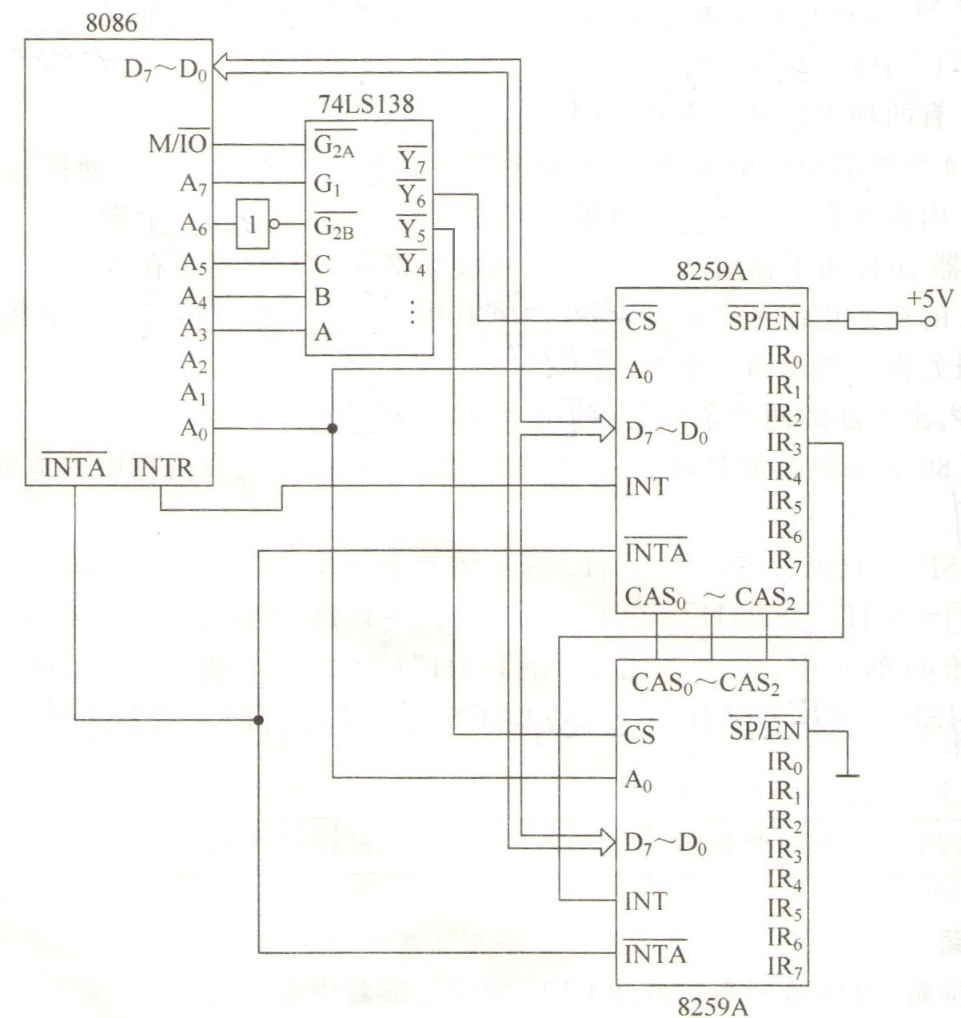
- 如图所示硬件电路，试写出8253的4个端口地址，并写出计数器1的初始化程序，要求采用十进制计数。
